XXI Міжнародна науково-практична конференція

«Actual priorities of modern science, education and practice»,

31 травня - 03 червня 2022 р., Париж, Франція

Секція – Мистецтвознавство

ЗАЛЕЖНІСТЬ ЕМОЦІЙНОГО СТАНУ ЛЮДИНИ ВІД ОЗДОБЛЕННЯ ПРИМІЩЕНЬ

Лелик Ярослав,
к.т.н., доцент кафедри архітектури та дизайну
Луцький національний технічний університет
jlelyk@gmail.com

Лукша Катерина,
студентка групи Д-11
факультету архітектури, будівництва та дизайну
Луцький національний технічний університет
katyaluksha2011@gmail.com

Питання кольору завжди цікавило людей, оскільки на протязі всього життя колір нас оточує і викликає певні емоції. Колір має великий вплив на наш психологічний, емоційний і фізіологічний стан. Він може не тільки подобатись, а й заспокоювати, умиротворювати, або навпаки, дратувати, розчаровувати, створювати неприємні емоції. Знаючи та використовуючи властивості певних кольорів, можна впливати на людей, маніпулювати ними, створювати комфортабельні умови для відпочинку та праці. Тому необхідність аналізу кольорового рішення при облаштуванні житлового чи робочого простору очевидна та лишається актуальною і надалі.
Вплив кольору на загальний стан людини вивчало не одне покоління науковців і митців, оскільки він впливає на всі людські фізіологічні системи, активізуючи або пригноблюючи їхню діяльність, створює певний емоційний настрій за рахунок асоціативної уяви. Дослідження літературних джерел показало, що важливість підбору кольору в інтер’єрі розкриваються багатьма науковцями та практиками. Колір є одним з важливих інформаційних характеристик внутрішнього оздоблення і популярною формою естетичного відчуття, які досліджувалася в працях Платона, Арістотеля і надалі досліджують в наш час такі науковці як Печенюк Т.Г., Нестеренко О.И. [1,2]. Колір, більше ніж інші характеристики приміщення, впливають на людину, на її емоційний та фізіологічний стан.
Метою даної роботи є дослідження впливу кольору на емоційний та психологічний стан людини. Об’єктом дослідження є психологічна та фізична дія кольору на людину. Предметом даного дослідження є специфіка психології кольору в предметному середовищі.
У кожної людини є потреба в оточенні себе предметами для вжитку та витворами мистецтва, які їй подобаються. Тому цінність речей визначають дві якості: користь і краса. В кожному предметі закладено технічне та естетичне значення. Мода інтер'єру міняється, а сприйняття кольору людиною залишається [2, с.167]. В різних галузях науки вчені виокремлюють фізіологічну та психологічну складові впливу кольору. Ці дві складові мають близькість до емоцій – тілесних проявів нашої душі, тобто нашого інтелекту. Ще античні вчені помітили тісний зв`язок між кольором (фарбою) та емоціями.
Кінець ХХ ст. визначив естетику як науку про сутність і форми творчості за законами краси. Однак, і сьогодні не досягнуто єдності у розумінні гармонії як явища культури. Існує дві основні думки. Одні дослідники доводять, що краса і гармонія – це якості, котрі вносить до реальності сама людина, а природні явища самі не можуть бути ні красивими, ні поганими. Краса не може бути осягнута як властивість матеріальних об'єктів, красивими вони стають лише завдяки нашому відповідному ставленню до них. Інші вважають, що краса – це суто природне явище, а певні форми, кольори, ритми, пропорції, звуки впливають на наші органи почуттів та викликають почуття краси, виховують нас. Так і колір суперечливо розглядається нині і як чисто природне явище (електромагнітний хвильовий рух), і як естетичний феномен людського суспільства (штучно створене середовище). Проблема колірної гармонії належить до найбільш складних проблем естетики, тому що ставлення людини до кольору формується під впливом безлічі різноманітних факторів. І все ж таки історія культури дає можливість простежити динаміку змін "колористичного ідеалу".
Поряд з безмежною вірою античних мислителів у число, логіку, закономірність ідеальних кольорів тощо, на практиці відбувалося зародження першої психофізіологічної системи кольорів. Від грецької хрома (колір) походить поняття хроматизм, в яке античні автори вкладали такі поняття:
- колір, як психічне, безпредметне, ідеальне;
- фарба, як фізичне, предметне, матеріальне;
- вплив кольору на тіло людини як фізіологічне;
- емоції, як їхнє інформаційно-енергетичне співвідношення. [9]
Об'єктивно ці відношення проявляються у таких висловлюваннях, як "багровіти від гніву", "чорніти від горя", "біліти від страху", "червоніти від сорому", "жовтіти від зради", "зеленіти від туги" та ін. Ці вираження дійсно розкривають нам сенс емоційних відношень між психічним (кольором) та фізіологічним (забарвленням шкіряного покриву) як між ідеальним і матеріальним. Це доводить і відоме положення – емоції пов'язують "дух і тіло". Цим питанням займалися філософи, письменники, поети, художники, психологи, фізіологи, лікарі. Серед них всесвітньо відомі художники і митці епохи відродження та сучасні науковці – Леонардо да Вінчі, Йоганн Вольфганг фон Ґете, Эже́н Делакруа, Моріс Дерібере, М.В. Алпатов, І.Е.Грабар, К.Ф.Юон, А.Н. Волков. [1, с.43].
Найбільш «древніми» кольорами, які першими з'явилися в людській культурі, зазвичай вважаються білий, чорний і червоний.
Кількість «основних» кольорів в різних культурах різна. Стародавній Схід припускав наявність 5 елементного світу, в Європі фіксували 3 «основних» кольори (спочатку — червоний, жовтий, синій, а пізніше — червоний, зелений і синій), а з часів Ньютона часто говорять про 7 кольорів (крім ахроматичних чорного і білого кольору, що фактично є крайніми полюсами сірого кольору) [9]. Сьогодні, коли ми говоримо про відтінки кольорів в інтер’єрі приміщень, ми можемо умовно розділити їх на теплі (червоний, жовтий, оранжевий; (рис.1а,б) [10], та холодні (синій, фіолетовий, голубий; (рис.2а,б) [11].
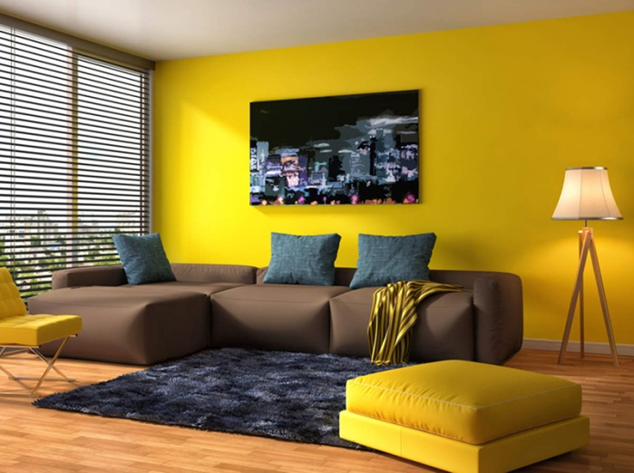
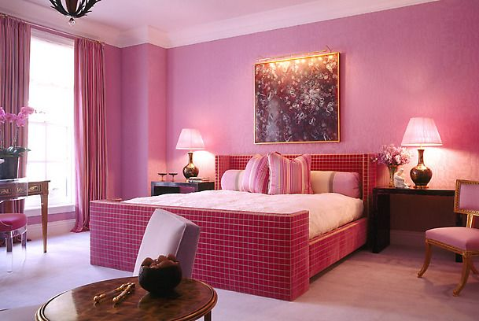
а) б)

Рисунок 1(а,б) — Інтер’єр в теплих кольорах

Відчуття до цих кольорів прямо пропорційні фізичним реакціям на них. Відомі випадки, коли люди скаржилися на холод у приміщеннях, пофарбованих у блакитні або темно-зелені кольори, хоча температура в них була в межах норми. Після перефарбовування приміщень у світло-оранжеві і червоно-жовті тони невдоволення пропадало. Це вказує на те, що теплі кольори, як правило, викликають бадьорий настрій – їх дуже часто називають активними, холодні ж, навпаки, заспокоюють, їх називають пасивними [3, с.84].
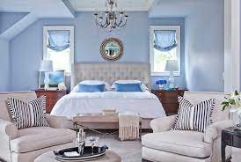
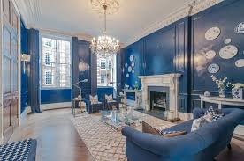
Велика інтенсивність кольору, що діє на людину тривалий час, стомлює зір, яскраве забарвлення набридає і дратує. Крім того, при синьому освітленні знижується гострота зору і швидкість зорового сприйняття, які підвищуються при жовтуватому і білому світі. З'ясовано, що в числі умов нормального функціонування людського організму важливу роль відіграє психофізіологічний вплив кольору. Емоційність сприйняття до кольору проявляється через його асоціативний вплив. Зв'язок певних явищ та предметів зі своїми характерними кольорами трансформувалася у свідомості людини у певні чуттєві відчуття, що виникають при сприйнятті кольору - символу. Так, сонце, вогонь – жовтий і червоний кольори – створювали відчуття тепла і стали "теплими", небо, повітря, лід – блакитні, сині кольори стали "холодними". На цій основі утворилися нові асоціації: радісний - сумний, легкий - важкий, гучний - тихий, динамічний - статичний і т.д. Стали стійкими оптичні ілюзії з відступаючими (холодними) і приближаючими (теплими) кольорами [3,с. 65].

а) б)

Рисунок 2(а,б) — Інтер’єр в холодних кольорах

Для цілеспрямованого використання кольору необхідно знати стійкі зв'язки між кольором і психологічною реакцією людини. Різне ставлення до певних кольорів помітно проявляється в різних вікових групах. У загальному вигляді для дітей кращі теплі кольори яскравої насиченості (чистий колір), для дорослих – холодні кольори середньої насиченості і більше змішані, для літніх – ахроматичні кольори пастельних тонів. [1, с.23].
Проблеми, пов'язані з використанням кольору в інтер'єрі, можна умовно розділити на функціональні, естетичні і композиційно-художні. На колірне рішення впливає низка чинників: призначення приміщення, його розміри і конфігурація, освітленість і орієнтація, тривалість перебування людини в приміщенні. Поліхромія інтер'єру повинна відповідати утилітарно-технологічним вимогам і психологічного комфорту людини. Психологічний комфорт людини складається з комфортних умов зорової роботи і комфортних умов функціональної організації простору. [7, с.62].
Комфортність зорової роботи визначається кольором об'єкта спостереження і кольором фону. Робоче місце має два різновиди фону: плоский, розташований поруч з об'єктом робочої уваги, і просторовий, створений компонентами найближчого оточення. Колірна характеристика плоского фону визначається при створенні робочого місця, а колірна характеристика просторового фону є компенсатором стомлюючої дії кольору на робочому місці. Комфортність функціональної організації процесу в інтер'єрі залежить від такого кольорового рішення, при якому знижується фізична стомлюваність, активізується психологічний настрій і підвищується емоційний тонус. Застосування світлих відтінків кольорів забезпечує підтримку санітарно-гігієнічних умов, пов'язаних з чистотою приміщення. Кольором забезпечується зручність орієнтації в просторі за допомогою кольорового виділення функціональних зон – шляхів комунікаційного руху, технологічних груп з певним процесом. Теплі кольори знижують слухову чутливість.
Колір – це інструмент для створення композиції інтер'єру, а основними колірними носіями є архітектурні поверхні: стіни, підлога, стеля. Забарвлення предметів і елементів устаткування (додаткові носії кольору) вирішується в колірній гармонії по відношенню до основного кольору. Активну роль в колірній композиції відіграє розташування стін. Вони можуть бути однотонними, але створити однотонний інтер'єр складно, так як в умовах природної освітленості стіни висвітлюються неоднаково. За допомогою кольору можна виділити одну стіну, зробивши її головною в композиції. Розташуванням кольору на стіні можна корегувати пропорції приміщення (розширити його або звузити), а також розчленувати приміщення на горизонтальні і вертикальні рівні. Колір стін впливає на вибір кольору підлоги. Підлога, однакова за яскравістю зі стінами, створює враження єдності внутрішнього простору. Якщо стіни вирішені за кольором однотонно, то підлога може бути орнаментованою. При цьому дрібний орнамент створює враження однотонності малюнка та його цілісності, а великий - ілюзію розширення площі підлоги. Вибір кольору стелі визначається нормами освітлення приміщення. Якщо необхідний високий рівень освітленості, то рекомендується біле забарвлення стелі. [4, с.10-17]. Символіка та вплив деяких досліджуваних кольорів наведені в таблиці 1.

Колір | Символічне значення | Фізіологічний рівень | Психологічний рівень | Асоціації
Синій | символ естетичних переживань | повний спокій, задоволення | холодний, вологий | тиша, далечінь, нудьга
Червоний | життєва сила, любов, активність, імпульсивність швидкість, боротьбу, гордість, влада | гарячий. сухий | динаміч  ність, активність, небезпека, сила | радість
Зелений | символ природи, пробудження | свіжий, кислий, гіркий | заспокійливість, | природність
Жовтий | нестриманість, легкість, радість, веселість. | світлий, ядовитий | тепло, достаток | веселість
Рожевий | символ привітності, ніжності, романтичності | романтичний | екстравагантний | мрійливий
Оранжевий | символізує сонце, радість, заможність, силу, розкіш | ядовитий, солодкий | жвавість | оптимізм
Жовто-зелений | символ оптимізму, надії, народження | яскравий | екзотичний | веселість
Голубий | символ чистоти, неба, духовності, свободи, миру | ніжний, чистий, | безкінеч  ність | прозорість легкість
Білий | символ невинності, чистоти, вічності | освіжаючий | доскона  лість | ідеал, правдивість
Сірий | символ зрілості, мудрості | нейтральний | старість, пристосування | скромність
Чорний | агресія, стрес, траур | скупий твердий, | пустота | сила

Таблиця 1. Символіка та вплив кольорів

Висновки. Колір впливає на емоційний стан людини, часто ми цього не усвідомлюємо і не надаємо цьому вагомого значення при підборі кольору для інтер’єру. Вивчаючи дане питання, можна зробити такий висновок: колір є важливим елементом для психологічного та візуального впливу на естетику сприйняття оточуючого середовища. Колір може, як вже давно досліджено вченими, не тільки активно впливати на наше самопочуття, настрій і емоції, але і підвищувати працездатність. Інші деякі кольори здатні викликати почуття щастя, радості, спокою, створити атмосферу комфорту і захищеності.

Перелік джерел посилання

1. Печенюк Т. Кольорознавство. /Т.Печенюк. – Київ: Грані-Т, 2009. – 192 с.
2. Нестеренко О.И. Краткая энциклопедия дизайна. /О.И. Нестеренко.- Москва: Молодая гвардия,1994. -334с.
3. Бриль М. Исцеляющий цвет. Цветотерапия: с чего начать./М.Бриль. - Москва: Вектор, 2010. – 160с.
4. Литрис А. Дао цвета. Цветовая гамма вашого дома и вашого настроения. /А. Литрис.-Москва: ЭКСМО,2005.-176с.
5. Агостон Ж. Теория цвета и ее применение в искусстве и дизайне./Ж. Агостон.- Москва: Мир, 1982.-184с.
6. Раннев В.Р. Интерьер : Учеб. пособие для архит. спец. вузов ./В.Р. Раннев. –Москва: Высшая школа, 1987. – 232 с
7. Манучарова Н.Д. Цвет стен в квартире. /Н.Д. Манучарова. - Киев: Будівельник, 1974.-76с.
8. http://surl.li/asxhk
9. https://koloristika.in.ua/t_enk.php
10. http://surl.li/byase
11. http://surl.li/bychk

